МИНИСТЕРСТВО НАУКИ И ВЫСШЕГО ОБРАЗОВАНИЯ РОССИЙСКОЙ ФЕДЕРАЦИИ
Федеральное государственное бюджетное образовательное учреждение
высшего образования
«КУБАНСКИЙ ГОСУДАРСТВЕННЫЙ УНИВЕРСИТЕТ»
(ФГБОУ ВО «КубГУ»)
Кафедра социальной психологии и социологии управления

КУРСОВАЯ РАБОТА

ОБРАЗ ПСИХОЛОГА В ФИЛЬМАХ, РЕКЛАМНОЙ ПРОДУКЦИИ

Работу выполнил (а)___________________________________________ Шеверда А.М.
(Подпись, дата)
Факультет управления и психологии 3 курс ОФО
Направление 37.03.01 – Психология
Научный руководитель:
К. психол. наук,
Доцент _________________________________________________Киреева О.В.
(Подпись, дата, оценка)
Нормоконтролер:
К. психол. наук,
Доцент _________________________________________________Киреева О.В.
(Подпись научного руководителя, дата)

Краснодар 2021
СОДЕРЖАНИЕ
ВВЕДЕНИЕ 3
1 Стереотипные представления о профессии психолога в современном обществе
1.1 Понятие «стереотип» и его характеристика ………………………………... 6
1.2 Стереотипные представления современного общества о профессии психолога 8
2 Образ психолога в фильмах и рекламной продукции
2.1 Образ психолога в современных фильмах 24
2.2 Образ психолога в современной рекламной продукции 28
ЗАКЛЮЧЕНИЕ 39
Список литературы 41

ВВЕДЕНИЕ
На сегодняшний день кинематограф играет одну из важнейших ролей в жизни человечества. Сейчас уже сложно представить жизнь без фильмов по телевизору или в кинотеатрах, так как это стало одним из главных и самых популярных развлечений общества. Кинематограф охватывает все сферы жизнь человека и можно сказать, что он является социальным институтом, который влияет на жизнь общества и формирует сознание своих зрителей. Он также является достаточно прибыльным бизнесом и способом выразить себя и свою мысль в кадре.
Кинематограф является самым молодым видом искусства, среди таких видов, как: музыка, живопись, театр и так далее. Данный вид искусства позволяет зрителю освободиться от рутины, забыть на пару часов о важных делах. Это также способ поднять себе настроение или, к примеру, научиться чему-нибудь новому, если это познавательный фильм.
Так в чём же заключается роль современного кинематографа? Начнём с того, что, так или иначе, кинематограф меняет мировосприятие зрителя. От просмотра фильмов человек испытывает разного рода эмоции – радость, удивление, стыд, страх и так далее. Также, порой хороший фильм заставляет задуматься о том, над чем человек не задумывался ранее. Бывает и так, что человек может изменить какие-либо привычки или отношение к людям после просмотра кинокартины. Именно поэтому нельзя отрицать огромное влияние кинематографа на человечество, так как одной из главных его особенностей, является психологическое воздействие на зрителя.
Но мир не стоит на месте и сейчас современный человек не представляет свою жизнь не только без кино, но и без рекламы. На данный момент каждая остановка, каждый магазин, каждое здание пестрят огромными плакатами с разного рода рекламой еды, услуг и так далее. Реклама для человечества является источником информации абсолютно во всех сферах жизни. Зачастую – это такая информация, которая может удовлетворить элементарные потребности людей.
Современный человек уже просто не представляет жизнь без маленького флаера или без колонки в социальных сетях с разного рода информацией, которую мы и называем рекламой. Большая часть эфирного времени по телевизору также уходит на рекламу.
И зачастую из-за огромного потока информации, которая в некоторых случаях бывает ложной для того, чтобы завлечь потенциального покупателя, люди совершают ошибки, покупая совершенно ненужные вещи под воздействием назойливого текста и картинок. Именно поэтому мы также не можем отрицать огромное психологическое влияние рекламы на человека.
Кинематограф и реклама не обошли стороной и сферу психологии. Сейчас довольно часто мы можем заметить психологов в кино, которые играют важную роль в жизнь главных героев или сюжета. Или же наоборот играют роль злодея, способного навредить героям. Также стоит упомянуть и рекламу, ведь нередко можно встретить заголовок с фотографией в интернете или в любом другом месте, о предоставлении психологических услуг человеку.
В связи с этим определилась тема нашего исследования: «Образ психолога в фильмах, рекламной продукции».
Целью нашего исследования является изучение образа психолога в современном кинематографе и рекламной продукции.
Объектом исследования является образ психолога в фильмах и рекламной продукции.
Предметом исследования являются особенности образа психолога в фильмах и рекламной продукции.
Гипотеза исследования: В кинофильмах чаще демонстрируется отрицательный образ психолога, а в рекламной продукции чаще представлен положительный образ психолога.
Практическая значимость: На сегодняшний день данная тема мало изучена, наше исследование поможет понять, какова роль психолога и психологии в целом в современном кинематографе и в рекламе. С какой стороны (положительной или отрицательной) демонстрируется образ психолога. А также поможет понять, насколько достоверна и актуальна информация о данной профессии.
В связи с выявлением цели, объекта и предмета исследования, были поставлены следующие задачи:
– Провести теоретический анализ о стереотипных представлениях о профессии психолога в современном обществе.
– Изучить понятие «стереотип» и выявить его характеристики.
– Проанализировать и изучить образ психолога с помощью просмотра современного кинематографа.
– Проанализировать и изучить образ психолога с помощью просмотра рекламной продукции разного формата.
Для того, чтобы проанализировать материалы кинематографа и рекламы, мы будем использовать метод стенограммы и метод контент-анализа.
Контент-анализ – это метод выявления и оценки специфических характеристик текстов и других носителей информации, в котором в соответствии с целями исследования выделяются определенные смысловые единицы содержания и формы информации [14, с.45].
Стенограмма – это текст, представляющий дословную запись устной речи по методу стенографии [13, с.523].
1 Стереотипные представления о профессии психолога в современном обществе
1.1 Понятие «стереотип» и его характеристика
В своей жизни человек так или иначе сталкивается с установленными обществом стереотипами, которые прививают им с детства. Эти стереотипы могут касаться абсолютно разных сфер жизни человека.
Так что же такое стереотип? Для того, чтобы ответить на этот вопрос, нам следует обратиться к научной литературе.
Впервые данный термин был описан американским писателем и журналистом Уолтером Липпманом в двадцатых годах прошлого столетия. По Липпману стереотип – это более простое представление о предметах и каких-либо явлениях, которое создаётся культурой и это представление не вытекает из собственного опыта людей, а возникает за счёт опосредованного восприятия [11, с.125 - 141].
Липпман также выделял четыре аспекта стереотипов:
– Стереотипы проще реальности – то есть, иными словами стереотипы упрощают сложные характеристики.
– Люди приобретают стереотипы, а не формируют их самостоятельно с помощью личного опыта – то есть, иными словами, они приобретают их с помощью средств массовой информации, узнают от других людей и так далее.
– В большей или меньшей степени, но все стереотипы ложны.
– Стереотипы очень живучи.
Тамотсу Шибутани также давал определение понятию стереотип. Он считал, что стереотипом является популярное понятие в обществе, которое обозначает приблизительную группу людей и эти люди имеют какой-либо легко различимый признак. И представления относительно свойств этих людей распространяются достаточно широко [17, с.101].
В отечественной психологии также есть определение понятию стереотип. Так, например, Владимир Александрович Ядов, говорил о том, что стереотип – это ничто иное, как «чувственно окрашенные социальные образы» [18, с. 95].
В течение многих лет не раз публиковались разные работы на тему стереотипов. Среди которых была статья профессора Университета Сан-Франциско – Сэры Хан. В этой статье, профессор упомянула о том, что стереотипам доверять нельзя, более того, это даже опасно. Почему же Сэра Хан пришла к такому выводу? Профессор писала о том, что стереотип имеет несколько функций – познавательную и мотивационную.
Если говорить о познавательной функции, то здесь стереотип представляется, как «оружие», которое даёт информацию в более лёгкой форме. И эта информация очень далека от реальности, следовательно она способна дезориентировать человека.
Теперь разберём мотивационную функцию, здесь стереотип ещё более ненадёжен, так как человек, который принимает свои решения на общих представлениях, игнорирует факты и тем самым «серьёзно рискует».
Стоит заметить, что про опасность стереотипов говорил и профессор Университета штата Калифорния в Сан-Бернардино – Фред Джандт. Он утверждал, что зачастую стереотипы используются в недобрых целях. И так же, как и Сэра Хан, Джандт говорит о том, что стереотипы – это «оружие», которое может использоваться расистами и ксенофобами.
Анализ научной литературы и статей приводит нас к главному вопросу. Стереотип – это хорошо или плохо? И ответить на этот вопрос будет достаточно сложно. И здесь следом за первым вопросом следует второй – если зачастую стереотипы несут в себе дезориентирующую информацию, которой нельзя доверять, то каким же тогда могут быть стереотипы о психологах в обществе?
1.2 Стереотипные представления современного общества о профессии психолога.
Нет сомнений в том, что сейчас психология находится на пике своей популярности. Сейчас люди всё чаще стали обращаться к психологам за помощью, чего не было ещё, буквально, десять лет назад, так как в России поход психологу обычно считался чем-то непривычным и даже ненужным.
В связи с этим сложились и стереотипы о психологах и психологии в целом. Но перед тем как говорить об образе психолога, стоит изучить научную литературу и дать определение понятию «психолог». Итак, В.Г. Стасенко определял психолога, как специалиста в области психологии, который занимается изучением психики человека с точки зрения науки [13, с. 4].
Как мы уже поняли из прошлого подпункта, зачастую стереотипы несут в себе неверную информацию и иногда далеки от реальности. И вот один из самых распространённых стереотипов о психологе – мужчина или женщина в строгом костюме, как правило, в очках, с блокнотом и ручкой в руках. Обычно «стереотипный психолог» принимает клиентов в собственном кабинете, сидя на огромном кожаном кресле, сдержанно разговаривает с клиентами, задаёт какие-то странные вопросы с непроницаемым взглядом и постоянно что-то пишет в своём блокноте.
И что удивительно, в данный стереотип верят не только люди, которые не связаны с профессией психолога, но и абитуриенты, поступающие на специальность «психология». Как правило, этот стереотипный образ мы часто можем наблюдать как в фильмах, так и в рекламе.
В книге В.Г. Стасенко «Профессия психолог в современном мире», очень подробно расписаны главные мифы и стереотипы о психологах, кратко остановимся на некоторых из них:
– Психолог имеет дело с «ненормальными людьми» и нормальный, здоровый человек не пойдёт к психологу.
Пожалуй этот стереотип или, можно его назвать, миф, является самым известным и распространённым среди людей, особенно это касается российского общества, где психология до недавнего времени была не так популярна, как например, в той же Америке, где поход к психологу считается наоборот очень хорошим делом.
– У психолога не должно быть никаких проблем, иначе он не психолог. И как в такой ситуации он может помочь другим?
И это, пожалуй, очень опасное заблуждение, так как психолог является таким же человеком, как и, к примеру, его клиент. И у него тоже, как и у других людей есть свои собственные проблемы в жизни. Как отмечал Стасенко, от хорошего специалиста требуется осознание своих проблем и эти проблемы он должен держать под контролем, чтобы они не мешали эффективной работе с клиентами. Для этого психологу следует проходить личную психотерапию [15, с. 40]. Не зря зачастую можно услышать такую фразу как: «психологу нужен психолог».
– Каждый человек – психолог, только у некоторых есть диплом, а у некоторых нет.
Пожалуй, это главное заблуждение именно российского общества. Так сложилось, что именно в России сложилось такое мнение о том, что поход к психологу – это пустая трата времени и денег, куда лучше поболтать с друзьями и все проблемы решатся сами собой. Конечно, как говорит Стасенко, разговор по душам на кухне или в компании друзей может помочь снять напряжение и человек даже какое-то время испытывает лёгкость. Вот только эффект всего этого недолгий. Психолог же осознанно понимает процессы, владеет инструментами, которые помогают выявить деструктивные мысли, следовательно и помощь клиенту здесь более качественная и действенная [15, с. 41].
– Психолог может видеть людей «насквозь» или обладает сверхспособностями.
Это также одно из самых распространённых ошибочных мнений. Зачастую люди представляют психологов, как ясновидящих, которые за короткое время могут рассказать о клиенте абсолютно всё.
Стасенко утверждает, что сверхспособности психолога, о которых говорят клиенты – это всего лишь знания, навыки и умения, которые он получил в процессе обучения в ВУЗе [15, с. 41].
– Психологов стоит опасаться, потому что они могут что-нибудь внушить клиенту без его ведома.
– Психолог должен помогать не за деньги, а например, из благородства души.
Стоит лишь вспомнить фразу, что бесплатным бывает только сыр в мышеловке. Психолог, так же, как и представители других профессий должен получать оплату за свой труд. Если психолог вдруг помогает по доброте душевной, то здесь уже стоит задуматься о профессионализме и компетентности данного «специалиста».
– Консультации у психолога – причуда богатых людей.
Конечно, долгие и частые консультации стоят немалых денег, но, как говорит Стасенко, существуют и бесплатные психологические консультации, телефоны доверия и т.д.
– Психолог – добрейшей души человек, который всегда поддержит и подбодрит.
Стереотип, который также очень распространён. Но, как и говорилось во втором пункте – психолог тоже человек, у него тоже есть свои эмоции и чувства.
– К психологу стоит идти, когда уж совсем всё плохо.
Огромное заблуждение, которое также присуще российскому обществу. Также поступают и, к примеру, с болями в желудке, когда становится совсем уж плохо, тогда и стоит идти к врачу. Только иногда это может привести к тяжёлым последствиям, как с желудком, так и с психологическим состоянием человека. От психологического состояния зависят многие аспекты жизни людей. И «накопившиеся» проблемы, могут серьёзно повлиять на продуктивность в работе, на отношения с близкими т.д.
– О наличие универсального способа решения проблем, который подходит всем и каждому (и о котором хороший психолог точно осведомлен).
Каждый человек по-своему уникален и одного универсального способа просто не существует, поэтому каждому нужен «свой способ» [15, с.39-45].
Отдельно хочется упомянуть психологию именно в российском обществе. Как мы уже поняли, в России информированность о данной профессии значительно ниже, чем в США. Почему же так происходит?
Для ответа на этот вопрос обратимся к статье Борисовой Е.В. и Старченковой Е.С. «Образ психолога и его деятельности в обыденном сознании», в которой очень подробно описывается исследование, по итогу которого авторами были выяснены причины, из-за которых люди не обращаются к психологам.
Наиболее частой причиной оказалось незнание возможностей психолога, как специалиста. То есть, люди просто не знают, что умеют и могут психологи или же не представляют возможностей психологии в целом. Количество таких респондентов составило 45%.
28% процентов опрошенных также отметили, что у них нет необходимости обращаться к психологу. Другие же респонденты либо боятся рассказывать о собственных проблемах, чувствуют стыд – 27%, либо не доверяют психологам – 20%.
Также, не менее интересен результат, в котором опрошенные отметили, что «у них нет такой традиции, ходить к психологам» - 11%. Остальные отметили, что не имеют финансовых возможностей для похода к психологу – 9%.
Как мы видим, наибольший процент опрошенных не имеет информации о психологах и психологии в целом, отсюда и складываются стереотипы и мифы, которые мешают и дезориентируют человека, тем самым заставляя его откладывать поход к психологу или вовсе отказаться от него, несмотря на ощутимые проблемы.
Хочется также упомянуть исследование М. В. Рудневой «Житейские и научные представления о личности психолога-консультанта», где очень хорошо описаны представления обычных людей о психологах. В данном исследовании более половины исследуемых отметили, что важными качествами личности психолога-консультанта являются – гармоничность, терпение, непредвзятое отношение к людям, доброта, мудрость самообладание, спокойствие.
20% испытуемых отметили, что психолог должен обладать такими качествами, как доброжелательность, искренность, статусность, мягкость. Также испытуемыми были упомянуты и умения специалиста – это умение убеждать, успокоить и найти индивидуальный подход к своему клиенту.
Также стоит отметить, что 60 % испытуемых уверены в том, что именно психолог-консультант несет ответственность за клиента, а 40 % испытуемых считают, что ответственность принадлежит только клиенту.

Не менее интересным оказалось и мнение 50% испытуемых о том, что результат работы с психологом, достигается только благодаря квалификации психолога, которая и помогает расположить к себе клиента и сформировать у него доверие. 20% испытуемых отметили, что результат зависит только от клиента. И 10% считают, что эффективность работы связана с процессом трансформации личности клиента в процессе конструктивных действий консультанта.
В 2011 году также проводилось исследование, отчётом которого стала статья на тему «Стереотипы в представлениях о профессиональной деятельности психологов». Над этой темой работали И.Т. Кавецкий, С.А. Беляев и И.А. Коверзнева [4].
Главной проблемой исследования, являлось то, что практикующие психологи очень часто сталкивались с неверным представлением о своей профессии. И эта проблема особенно актуальна и по сей день в нашей стране, а также и в постсоветских странах.
На первом этапе исследования были опрошены 25 практикующих психологов, которые работали в средних школах и социальных центрах города Минска и Минской области.
Специалистам был задан вопрос: «С какими не соответствующими действительности суждениями (стереотипами) по отношению к вашей деятельности Вам приходилось сталкиваться чаще всего?». –
В результате опроса выяснилось, что практикующие психологи чаще всего встречаются со следующими стереотипными утверждениями:
– 90% – психолог – это врач, который лечит психику;
– 85% – психолог учит, как поступать в конкретном случае, дает советы, как жить;
– 85% – психолог – это мудрец, знающий о жизни больше других, этакий гуру;
– 84% – психолог, только взглянув на человека, уже может многое рассказать о нем: «видит насквозь»;
– 83% – психолог знает ответы на все вопросы;
– 80% – психологи сами психи;
– 78% – психолог занимается тем же, что и психиатр;
– 75% – психолог не имеет личных проблем;
– 62% – психологами рождаются, а не становятся;
– 60% – психолог обладает сверхспособностями;
– 56% – психолог никогда не откажет в помощи;
– 52% – психолога нельзя обмануть;
– 50% – психолог – это вымогатель денег;
– 50% – все психологи владеют техникой гипноза.
В ходе исследования выяснилось, что наиболее часто встречающимся стереотипом является представление о том, что психологи занимаются лечением именно психики, а также/, что к психологам обращаются психически нездоровые люди. Количество людей, которые считают так, составило 90%.
Исходя из этих данных, можно сделать вывод о том, что психологи на самом деле очень часто сталкиваются с разного рода стереотипами. Стоить заметить, что некоторые из перечисленных выше стереотипов, соответствуют тем, которые описаны в книге В.Г. Стасенко «Профессия психолог в современном мире».
На втором этапе проводилось исследование стереотипов в представлениях о деятельности психологов. Был осуществлён сбор информации среди населения города Минска и Минской области, путём метода свободного интервью. В исследовании приняло участие 100 человек, выборка формировалась случайным образом.
Опрошенным задавали такие вопросы: «Кто такой психолог?», «Чем он занимается?». Также предлагалось письменно ответить на заданные вопросы, написать 15–20 предложений. Содержание предложений подвергалось контент-анализу.
В ходе анализа, экспериментаторы получили следующие результаты:
– 90% испытуемых ответили, что психолог – это врач, который лечит психику человека;
– 85% испытуемых – психолог знает ответы на все вопросы;
– 80% – психолог учит, как поступить в конкретном случае, дает совет, как жить;
– 70% – психолог никогда не откажет в помощи;
– 70% – психолога нельзя обмануть;
– 65% – психолог – это вымогатель денег;
– 60% – психолог обладает сверхспособностями;
– 55% – психолог не имеет личных проблем.
Здесь стоит сказать, что у людей в России и в странах постсоветского пространства, сложилось определённое мнение, которое в свою очередь, создало множество стереотипов о профессии психолога. Возможной причиной всему этому может быть то, что сама психология, как наука, только начинает набирать популярность в нашей стране и странах постсоветского пространства. И в связи с этим, у людей отсутствует чёткое представление о том, кто же такой психолог, что он делает и что такое психология в целом. Иными словами, стереотипы существует из-за недостатка информации у населения.
Далее экспериментаторами была произведена дифференцировка респондентов по возрасту и уровню образования. В результате этого выяснилось, что:
– 85% людей с высшим образованием отвечали, что психолог поможет в решении проблем;
– 70% – что психолог никогда не откажет в помощи;
– 65% – что психолог – это человек, который умеет слушать;
– 55% – что психолог знает ответы на все вопросы.
То есть, люди с высшим образованием имеют свои стереотипы о психологах, а также об их деятельности, чем люди с более низким уровнем образования. Более того, большая часть испытуемых с высшим образованием, владеет информацией о психологах и об их деятельности. Причиной этому служит то, что в высших учебных заведениях присутствуют углублённые знания о науке «психология» [4].
Люди со средне-специальным образованием ответили следующим образом:
– 85% – психолог знает ответы на все вопросы;
– 70% – психолог никогда не откажет в помощи;
– 70% – психолог учит, как поступить в конкретном случае, даст совет, как жить;
– 65% – психолог – это врач, который лечит психику;
– 50% – психолог обладает сверхспособностями.

Испытуемые со средним уровнем образования ответили:
– 90% – психолог – это врач, который лечит психику;
– 85% – психолог учит, как поступить в конкретном случае, даёт совет как жить;
– 84% – психолог знает ответы на все вопросы;
– 70% – психолога нельзя обмануть;
– 65% – психолог не имеет личных проблем;
– 60% – психолог-это вымогатель денег;
– 56% – психолог то же самое, что и психиатр.
То есть, иными словами, здесь мы видим следующую закономерность – чем ниже уровень образования, тем больше стереотипов у людей о психологии и психологах.
Далее было проведено стандартизированное интервью. Для этого использовался опросник «Стереотипы о психологах», состоящий из 20 утверждений, на которые испытуемым предлагалось ответить «Да» или «Нет», а также высказать своё собственное мнение, если оно отличалось.
На вопрос: «Обращались ли вы когда- либо за помощью к психологу?» отвечали лица, имеющие разные уровни образования: высшее, среднее специальное, среднее профессиональное, среднее.
90% ответили отрицательно, 10% положительно. Из 10% лиц, ответивших положительно, 50% имеют высшее, 33% среднее специальное и 17% среднее профессиональное образование.
Испытуемым, которые имели опыт обращения к психологу, задавался вопрос: «Помог ли Вам психолог в решении проблемы»?
17% испытуемых с высшим образованием ответили «да», 83% испытуемых, ответили «нет».
На вопрос: «Обратитесь ли Вы к психологу, если у Вас возникнут проблемы в семье (или на работе)?» получили результат: 40% ответили положительно, 60% отрицательно.
У испытуемых, которые отрицательно ответили на поставленный вопрос, спрашивалось: «Почему Вы не обратитесь к психологу, если возникнет проблема в семье?».
25% респондентов ответили, что предпочитают решать свои проблемы самостоятельно.
22% – «Я не псих, чтобы ходить к психологу».
Также, были суждения о том, что поход к психологу – это дорого и бесполезно. И многие испытуемые убеждены, что к психологам обращаются только «слабые и нытики».
Мужчины особенно часто отмечали, что пойти к психологу – это слабость, не достойная их, и что человек должен справляться со своими проблемами сам.
17% ответили, что на посещение психолога не хватает ни времени, ни денег. 14% испытуемых отметили, что «Психолог все равно не поможет». 11% ответили, что они не доверяют психологу. Психолог воспринимается как «чужой», который способен выведать самые сокровенные тайны. 11% ответили, что лучше пойти к другу.
Таким образом, было выявлено, что из 100% опрошенных респондентов, 90% никогда не обращались за помощью к психологу. Многие отмечают, что посещают психолога, только психически нездоровые люди или то, что поход к психологу – это дорого и бесполезно.

Также достаточно интересна тема изучение имиджа психолога и того, как же должен выглядеть представитель данной профессии. Для того, чтобы понять это, стоит обратиться к статье О.О. Елисеевой «Профессиональный имидж психолога-консультанта», где с помощью специальной модели анализировался внешний облик психолога.
В данном случае, компонентами имиджа психолога стали:
– Внешний облик психолога (габитус, экспрессивное поведение, голос);
– Запахи и социальное оформление личности (одежда и аксессуары);
– Предметная среда (фон восприятия)
– Индивидуально-психологические особенности психолога;
– Особенности профессионального общения психолога;
– Особенности профессиональной деятельности психолога.
Компонентами доверия клиента стали:
– когнитивный (представления и ожидания клиента, связанные с поведением психолога);
– Эмоциональный (оценки клиентом процесса взаимодействия с психологом) ;
– Поведенческий (готовность клиента к определенным действиям в отношении психолога и сложившихся условий взаимодействия) [3].
На основе приведённых методологических оснований, были определены методы и методики для исследования имиджа как фактора доверия в отношениях психолога и клиента – контент-анализ, факторный и частотный анализ, психосемантические методики и авторские методики критериев доверия/недоверия и оценки типов имиджа психолога-консультанта.

В исследовании экспериментатор опирался на теоретико-методологический подход Е. А. Петровой в отношении эмпирических исследований внешнего облика. Это позволило описать следующие знаковые системы как компоненты профессионального имиджа психолога:
Мужчина-психолог, вызывающий доверие:
– Форма лица – прямоугольное;
– Габитус – среднее телосложение;
– Костюм – деловой стиль;
– Прическа – стрижка, короткие волосы;
– Жесты – открытые, приглашающие;
– Мимика – улыбающееся лицо.
Женщина-психолог, вызывающая доверие:
– Форма лица – овальное;
– Габитус – среднее телосложение;
– Костюм – деловой стиль;
– Прическа – стрижка, средней длины волосы;
– Жесты – открытые, приглашающие;
– Мимика – улыбающееся лицо.
Мужчина-психолог, вызывающий недоверие:
– Форма лица – круглое;
– Габитус – полное телосложение;
– Костюм – свободный стиль;
– Прическа – длинные волосы;
– Жесты – указательные;
– Мимика – печальное лицо.
Женщина-психолог, вызывающая недоверие:
– Форма лица – круглое;
– Габитус – полное телосложение;
– Костюм – спортивный стиль;
– Прическа – длинные не уложенные волосы;
– Жесты – запрещающие;
– Мимика – печальное лицо.
Мужчина – типичный российский психолог (сложившийся образ-
представление):
– Форма лица – прямоугольное;
– Габитус – среднее телосложение;
– Костюм – деловой стиль;
– Прическа – стрижка, короткие волосы;
– Жесты – открытые, приглашающие;
– Мимика – спокойное лицо.
Женщина – типичный российский психолог (сложившийся образ-
представление):
– Форма лица – овальное;
– Габитус – среднее телосложение;
– Костюм – деловой стиль;
– Прическа – стрижка, средней длины волосы;
– Жесты – открытые, приглашающие;
– Мимика – спокойное лицо.
Опираясь на данные эмпирического исследования, была уточнена теоретическая модель структуры личностных критериев доверия и недоверия психологу-консультанту.
Анализ результатов исследования показал, что различием в образах психолога, вызывающего доверие, и типичного российского психолога, является мимика и идет от положительного полюса до нейтрального положения.
При этом не было выявлено различий в особенностях профессионального имиджа типичного российского психолога мужчины и психолога-женщины, за исключением нерезкого различия в форме лица (прямоугольное – овальное) и длины волос (стрижка, короткие волосы – стрижка, средней длины волосы). Можно сказать, что это, как раз, определяется стереотипными представлениями, тоже самое замечала и автор статьи [3].
Соответственно, те же особенности мы видим, сравнивая психолога-мужчину и психолога-женщину, вызывающих доверие и недоверие, кроме нерезкого различия в стиле костюма (свободный стиль – спортивный стиль) и стиле жестикуляции (указательные жесты – запрещающие жесты).
С помощью факторного анализа были построены соответствующие факторные модели, конкретизирующие теоретическую модель структуры личностных критериев доверия и недоверия психологу-консультанту.
Исследование показало, что доверие возникает при наличии готовности к его проявлению у одного из партнеров, как результата восприятия другого как значимого, надежного и безопасного и собственной субъективной значимости и безопасности.
Выявленные особенности имиджа психолога, вызывающего доверие, могут быть детерминированы возрастными особенностями изучаемой группы (19–27 лет). Отношения доверия/недоверия в этом возрасте часто амбивалентны: высокое доверие другому часто сочетается с представлением о нем как о непредсказуемом, неприятном, не понимающем и не представляющем, что доверие не следует обманывать.
Как мы видим, исходя из анализа научной литературы и научных статей, мифов и стереотипов о психологах много и каждый из них в той или иной степени не совпадает с реальностью. Эти стереотипы навязываются обществу из фильмов, литературы, рекламы и обычных разговоров. И от этих стереотипов никуда не деться, они присутствуют в каждой профессии, в каждой сфере жизни человека. Хорошо это или плохо, решать самому человеку. Также, нам удалось узнать, какие же качества психолога являются наиболее актуальными для потенциальных клиентов.
Как мы уже и говорили, на стереотипы в обществе существенно влияет кинематограф и реклама. Именно поэтому следующим этапом нашего исследования будет анализ современного кинематографа и рекламы для того, чтобы более подробно изучить образ психолога не только с точки зрения стереотипного образа, который сложился в обществе.

2 Образ психолога в фильмах и рекламной продукции
2.1 Образ психолога в современных фильмах
Для исследования образа психолога в современном кинематографе, было отобрано четыре фильма, в котором так или иначе показывался образ психолога и детали его работы с клиентами. Анализировать образ, поведение и фразы психологов в фильмах, мы будем с помощью метода стенограммы.
– Неадекватные люди (2010 год), Россия. Режиссёр – Роман Каримов.
– Хранители (2009 год), США. Режиссёр – Зак Снайдер.
– Анализируй это (1999 год), США, Австралия. Режиссёр – Харольд Рэмис.
– Инсайт (2015 год), Россия. Режиссёр – Александр Котт.
Начнём наш анализ с фильма «Неадекватные люди». Из фильма мы взяли короткий фрагмент встречи психолога с клиентом.
На 21 минуте фильма, мы можем наблюдать мужчину-психолога, в очках и в костюме, который слегка покачиваясь в кресле, внимательно изучает взглядом клиента, сидящего напротив него. Пару секунд клиент и психолог внимательно изучают друг друга, не говоря ни слова. Стоит упомянуть, что клиент пришёл не по своей воле, следовательно ведёт себя соответствующе, но психолог реагирует на это совершенно спокойно, не проявляя агрессию или раздражения по отношению к клиенту. Большая часть данной сцены проходила в тишине, поэтому здесь мы можем скорее наблюдать лишь поведение психолога.
В данном фрагменте звучали такие реплики от психолога:
«Мы можем настроиться на дружественную волну и попробовать воспринять ту полезную информацию, которую я тебе даю. Возможно тебе это как-то облегчит жизнь. Выбор за тобой».
Далее психолог задаёт наводящие вопросы, чтобы вывести клиента на дальнейший разговор.
Анализируя поведение психолога из данного фрагмента, можно сказать, что специалист вёл себя сдержанно с клиентом, не повышал на него голос и предлагал свою помощь.
В фильме «Неадекватные люди», мы чётко видим тот самый стереотипный образ психолога, который зачастую можно увидеть в фильмах или сериалах.
В фильме «Хранители» также была показана как работа психолога, так и его образ. Из данном фильма мы также взяли небольшой фрагмент (точное время 1 час 50 минута 32 секунда).
В данном фрагменте мы видим психолога в костюме, который ведёт беседу с заключённым. Специалист ведёт себя сдержанно, задаёт вопросы, пытаясь разобраться в проблеме клиента и помочь ему. Здесь также мы можем увидеть методику «Чернильные пятна» Роршаха, которую использует психолог в работе со своим клиентом.
В данном фрагменте звучат такие реплики от психолога:
«Что ж, позвольте мне прояснить ситуацию, Уолтер. Вы сотрудничаете со мной, а я, возможно, смогу убедить их, что вам необходимо лечение в больнице. Полагаю, так будет лучше для вас».
В фильме «Анализируй это», мы также можем увидеть работу психолога с клиентом. Здесь, также, как и в фильме «Неадекватные люди», мы видим мужчину в очках и костюме, сидящего в кресле. Сразу можно заметить, что психолог поддерживает минимальный диалог с клиентом, ограничиваясь короткими фразами.
Клиент: «Доктор, чем же я его обидела?»
Психолог: «Всё кончается, таков закон жизни, важно, как мы реагируем на утрату».
Клиент: «Что мне делать, доктор?»
После этого вопроса психолог, совершенно не слушая женщину, фантазирует о ситуации, где он резко отвечает своей клиентке.
«Ну, прежде всего хватит скулить об этом ничтожестве. Перестаньте считать себя трагической героиней и размазывать сопли».
В данном фильме мы видим не заинтересованность специалиста в проблеме клиента, максимальную отстранённость. Можно сказать, что психолог здесь ведёт себя непрофессионально.
В фильме «Инсайт» также показан яркий пример непрофессионального поведения психолога во время сеанса с клиентом. Из этого фильма мы также взяли небольшой фрагмент (точное время 1 час 2 минуты 13 секунд). В этом фильме нам показывают психолога-женщину, в строгом костюме и с аккуратной причёской.
Клиент: «Меня раздражает тёща. Мы живём с ней в одной квартире. Я знаю все не любят своих тёщ, но для меня это больше чем нелюбовь. Я из-за неё не вижу ни своей семьи, ни детей, ни дом. Я только слышу, как она ходит по дому, шаркая своими старыми тапками, я постоянно вижу грязные ручки дверей и шкафов, потому что когда она готовит, она не моет руки и за всё хватается. Всё в какой-то муке и в каком-то фарше. Я не могу смотреть телевизор, потому что я не вижу телевизора, а вижу согнутую спину, которая качается. Не знаю, у неё такая привычка…»
Всё то время, пока клиент описывал свою проблему, психолог лишь иногда поднимала на него взгляд. В это же время, она с непроницаемым видом разрисовывала свой блокнот, не пытаясь вникнуть в проблему клиента.
Психолог: «Ну так убейте её».
Клиент: «Как?»
Психолог: «Обыкновенно».
Клиент: «Не понимаю».
Психолог: «Это просто, сначала мысленно, попробуйте, попытайтесь. Закройте глаза, представьте, как вы будете убивать свою старую, противную, никому ненужную тёщу».
Клиент: «Что вы говорите?»
Психолог: «Как вам больше нравится: задушить, отравить, зарезать. Не можете? Почему? Вы представили, что тоже когда-нибудь старым, противным, никому ненужным с плохими протезами?»
Психолог в какой-то момент повышает голос на своего клиента, показывая свою агрессию по отношению к нему. В данном фрагменте мы видим непрофессиональные действия со стороны психолога, который вымещает свою злость на клиенте из-за собственных проблем. Также, психолог прямо призывает своего клиента к убийству, описывает всевозможные способы, что также является непрофессионализмом.
Итак, анализ современного кинематографа показал, что зачастую в фильмах мы можем встретить стереотипный образ психолога, как правило, это мужчина или женщина в строгом костюме и очках. Нам также удалось проанализировать как профессиональное поведение психологов, так и непрофессиональное.
Стоит также заметить, что в больше степени нами был выявлен отрицательный образ психолога. То есть, мы можем сделать вывод о том, что в фильмах в какой-то степени демонстрируется отрицательный образ представителей данной профессии. Что, конечно же, может ввести в заблуждение зрителя.

2.2 Образ психолога в современной рекламной продукции
В научной литературе есть множество описаний и определений рекламы. Мы же для начала остановимся на определении, которое даёт социальная психология.
Итак, в социальной психологии реклама или же рекламная деятельность – это ничто иное, как взаимодействие и общение, вид активности человечества, а также сильнейший психологический регулятор социальных отношений [6, с.13].
Также, американские психологи У. Уэллс, Д. Вернет и С. Мориарти, считали рекламу одной из форм массовой коммуникации [6, с.24].
На сегодняшний день было проведено множество исследований на тему влияния рекламы на человека. И одним из них было исследование научного сотрудника ПАРИ (Психологическое Агентство Рекламных Исследований) – В. Гордяковой. Целью данного исследования было изучение роли психологического воздействия телерекламы, в частности, сцен агрессии и насилия. Данное исследование проводилось в профессионально-техническом училище. В исследовании приняли участие 55 мальчиков со средней и низкой успеваемостью в возрасте от 14 до 16 лет.
Испытуемым было предложено шесть рекламных роликов, в трёх из них содержались сцены насилия и агрессии, которые подавались в шутливой или игровой форме.
Данное исследование показало, что в процессе просмотра рекламы, испытуемые отмечали наличие сцен агрессии в рекламе. Некоторые из испытуемых выражали положительные эмоции в отношении сцен насилия, более того эти сцены вызывали интерес и возбуждение. Также стоит отметить, что подростки с высокой личностной агрессивностью были более подвержены воздействию рекламы со сценами насилия и агрессии [6, с.117].
Как уже отмечалось ранее, реклама затрагивает все сферы общества человека и она не обошла стороной и сферу психологии. В данном подпункте мы изучим и проанализируем восемь рекламных брошюр, в которых содержится информация о психологических услугах. Анализировать рекламу мы будем с помощью метода «контент-анализ».
На Рисунке 1 представлена брошюра с описанием психологических услуг. В верхнем левом углу мы видим в каких направлениях работает специалист, а также фамилию, имя и отчество специалиста. В правом верхнем углу обозначена вся контактная информация: три телефона и электронная почта, что очень удобно для тех клиентов, которые, к примеру, не любят общаться по телефону, а наоборот писать электронные письма.
Слева мы можем заметить фотографию специалиста: мужчина в очках и костюме с трубкой в руках. Здесь мы снова можем увидеть тот самый стереотипный образ психолога, который диктует нам кинематограф и, соответственно, реклама.
Рядом мы можем заметить текст, где специалист рассказывает о том, что уже в течение тридцати лет он оказывает людям помощь в решении каких-либо психологических проблем. В данном подпункте мы уже изучили механизмы рекламы и её действие на людей. Можно сказать, что текст с описанием опыта работы специалиста, может привлечь потенциального клиента, ведь, как правило, люди чаще обращаются к квалифицированным специалистам с многолетним опытом.
Далее мы можем заметить заголовок «Чем я могу быть Вам полезен?», под этим заголовком специалист описывает конкретные аспекты, в которых он может быть полезен своему потенциальному клиенту. Также крупным текстом выделено, что помочь психолог может в любое удобное время для клиента.
Также стоит отметить, что большинство покупателей обращают внимание на рекламу, где так или иначе упоминается слово «скидка». И на данной брошюре присутствует такой текст: «Скидка на первую консультацию 10%». Данный приём поможет привлечь потенциального клиента. Также в нижнем правом углу мы можем заметить печать и личную подпись специалиста.
Сама брошюра выполнена в спокойных тонах коричневого цвета, она не бросается в глаза. Сам текст также в меру крупный, его легко читать, в частности на это влияют и цвета текста – чёрный, белый, коричневый, красный.
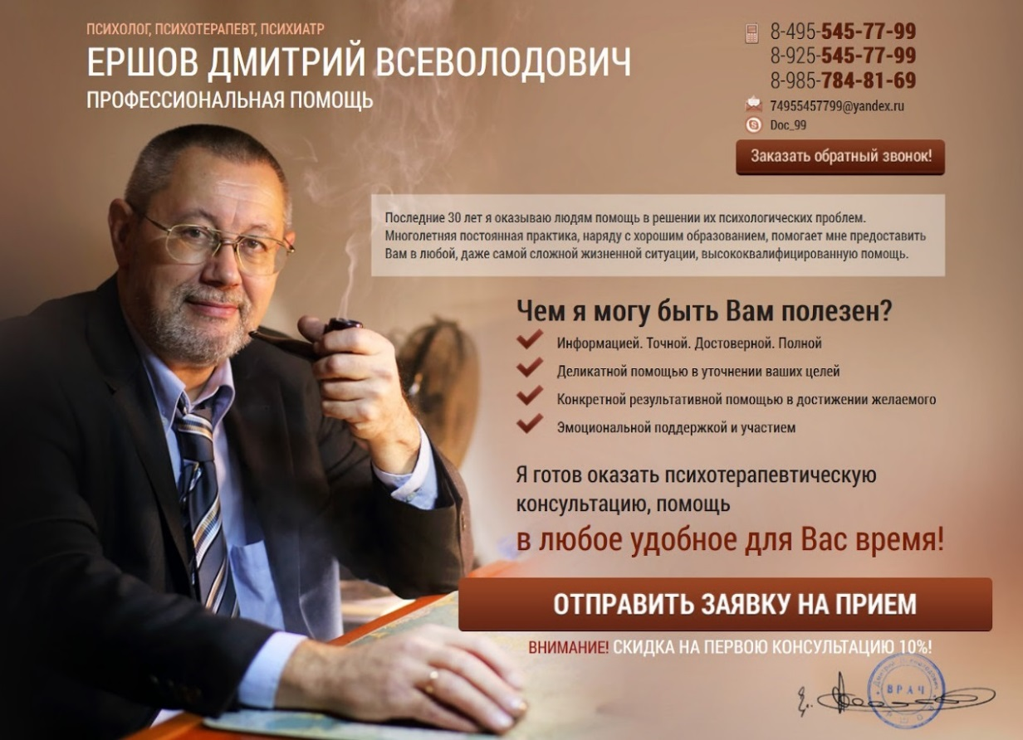
В целом, можно сказать, что данная брошюра может привлечь внимание потенциальных клиентов, благодаря своей информативности, подробному описанию возможностей специалиста, также сюда стоит включить достаточное количество средств связи с психологом. Дизайн брошюры следует также учитывать, спокойные тона не напрягают зрение. Фотография специалиста также имеет значение, так как клиенту предоставляется возможность заранее увидеть психолога, с которым он будет иметь дело.
Рисунок 1 – Реклама психологических услуг №1
На Рисунке 2 мы можем увидеть ещё один пример рекламы, в которой содержится информация о предоставлении психологических услуг. Слева в верхней части мы видим заголовок: «Консультация психолога». Ниже можно заметить проблемы с которыми работает специалист. Мы говорили уже о том, что слово «скидка» может привлечь потенциального клиента. Здесь же мы можем заметить слово «акция», которое, скорее всего, также может привлечь клиентов. Специалист предлагает десять бесплатных мест на первичную консультацию. Этот рекламный ход можно назвать достаточно действенным. Справа мы можем заметить фотографию специалиста, что тоже важно в рекламе. Сама брошюра выполнена в спокойных розовых тонах, которые не бросается сильно в глаза и не напрягают зрение потенциального клиента. Текст и цвет текста также отлично вписываются в общий дизайн рекламы.
Теперь следует упомянуть о том, чего не хватает в этой брошюре. На основе прошлой брошюры, мы можем сказать, что здесь явно не хватает имени, фамилии и отчества специалиста и контактной информации.
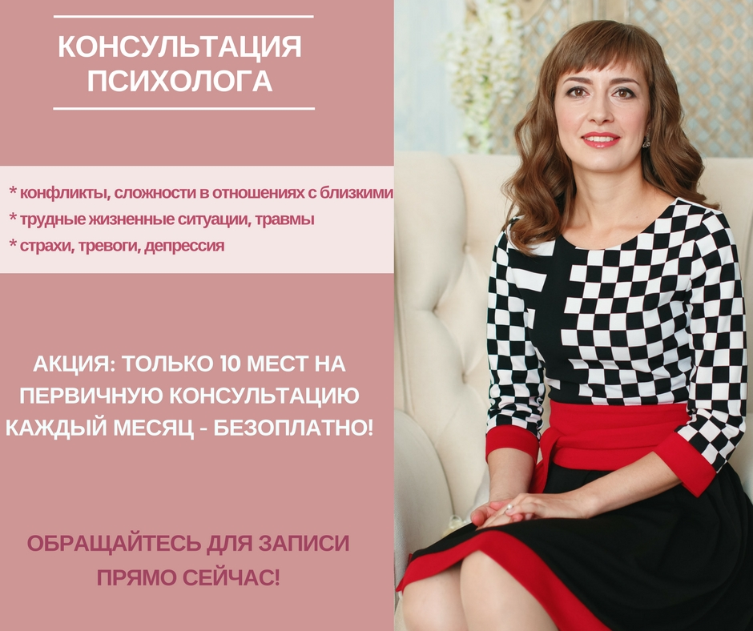

Рисунок 2 – Реклама психологических услуг №2
На Рисунке 3 первое, что мы можем увидеть – это минимальное количество текста. В левом верхнем углу можно заметить небольшую надпись «Профессиональная психологическая помощь». В право углу фотография специалиста, что даёт возможность клиенту заранее увидеть лицо психолога, с которым он будет работать. Посередине брошюры можно заметить выделенное крупным текстом слово «психолог», что, возможно, сможет привлечь потенциального клиента. Как мы знаем, большой текст зачастую привлекает наше внимание. Снизу обозначено имя, фамилия и отчество специалиста, что также даёт клиенту возможность узнать что-то о своём психологе. Также указан город, где проходят консультации и номер телефона, который даёт возможность связи со специалистом.
Дизайн рекламы выполнен также в спокойных, ненавязчивых тонах. Текст также приятен глазу и хорошо гармонирует на фоне.

Рисунок 3 – Реклама психологических услуг №3
На Рисунке 4 наше внимание сразу же привлекает заголовок: «Хотите избавиться от боли навсегда и выздороветь?», зачастую такие заголовки могут привлечь внимание клиентов, особенно тех, кто действительно нуждается в помощи по данному профилю. Слева мы можем заметить фотографию специалиста, что, как мы уже говорили, даёт возможность клиенту заранее «познакомиться» со специалистом и просто знать, как он выглядит.
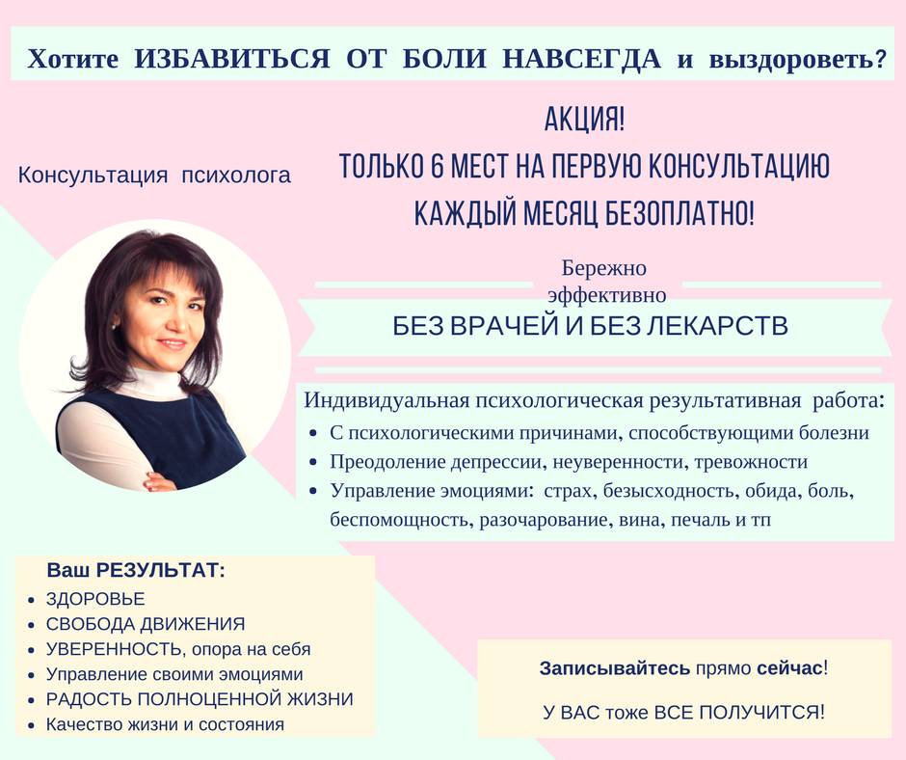
Сразу же внимание клиента привлечёт интересный заголовок со словом «акция», где специалист предлагает бесплатные консультации. Ниже описывается перечень проблем (услуг), с которыми работает психолог. Также, что очень удобно, мы можем заметить колонку, где описаны результаты работы с данным психологом. Данная информация может быть очень полезна для клиента. Так, клиент сможет заранее узнать, чего ему ждать по итогу, за что он заплатит деньги в будущем. Дизайн брошюры, цвет текста и фона – не напрягает глаза, а следовательно не будет отталкивать клиента.
Рисунок 4 – Реклама психологических услуг №4
На Рисунке 5 мы сразу же можем заметить цену, за которую психолог проводит консультацию. Это может быть очень удобно для потенциального клиента. Так человек сможет решить – дорого это для него или же не дорого.
Также, что очень важно, большими буквами указано имя специалиста, что тоже достаточно удобно, как мы уже и говорили. Так как клиент уже заранее будет знать, к кому он идёт. И также, клиент сможет поискать на разных платформах, например «Яндекс» или «Google», информацию о психологе. Стоит заметить, что на брошюре не хватает способ связи со специалистом, что может быть не очень удобным для клиентов.
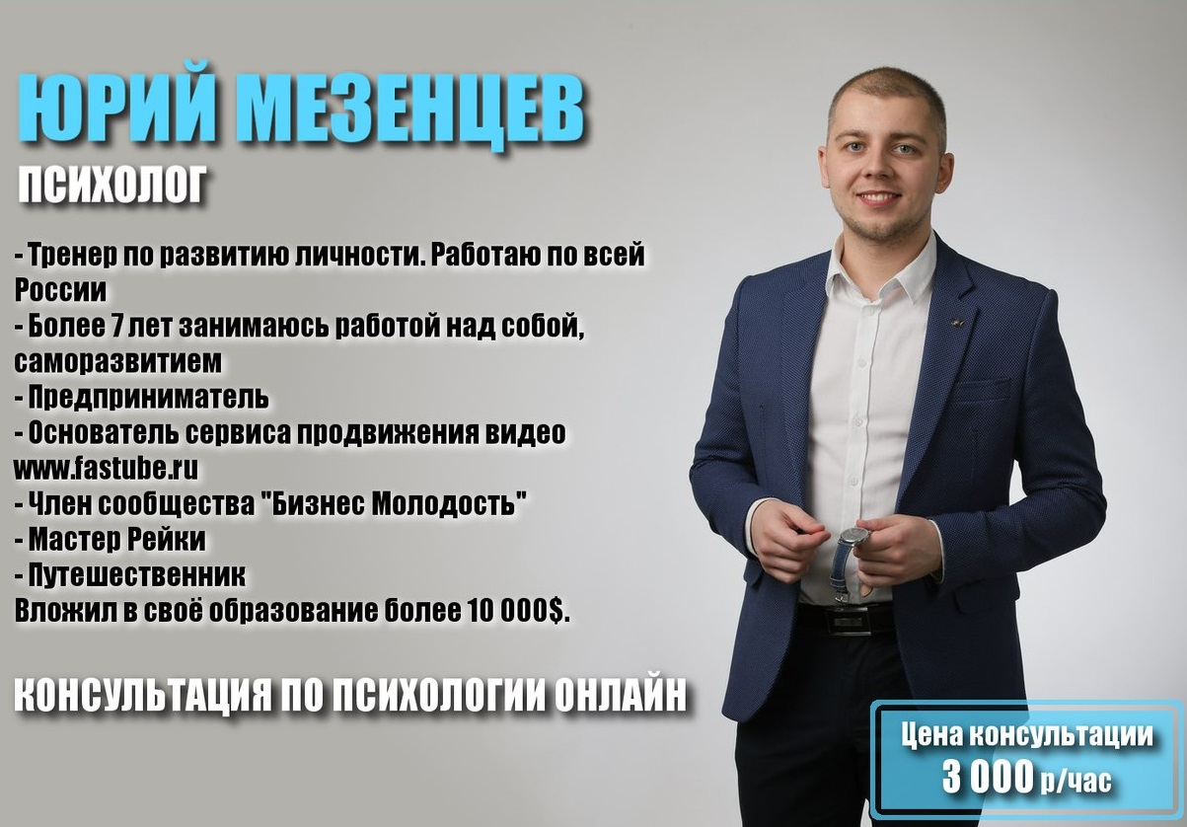
Далее мы можем увидеть колонку, в которой психолог перечисляет свои достижения и умения, что может «подкупить» потенциального клиента пойти именно к этому специалисту. Сама реклама имеет достаточно спокойные, не бросающиеся в глаза цвета и размер текста, что тоже играет роль. Сама рекламная брошюра достаточно лаконична и выглядит интересно.
Рисунок 5 – Реклама психологических услуг №5
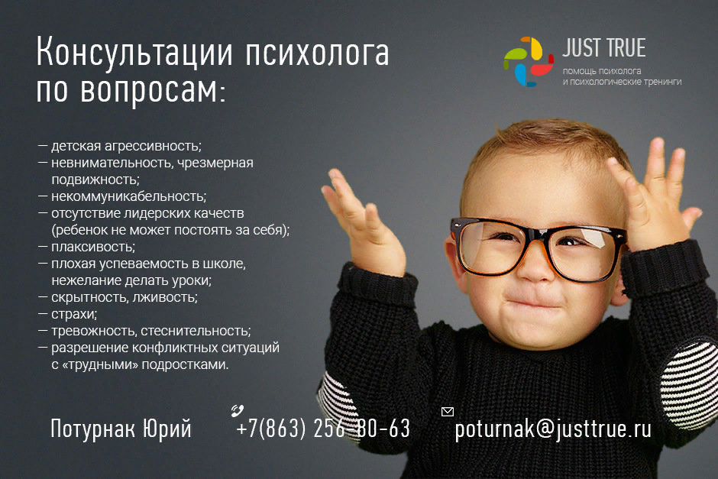
На Рисунке 6 мы можем увидеть рекламу психологических услуг детям. В отличие от предыдущих брошюр, мы можем увидеть здесь не фотографию психолога, который будет проводить консультацию, а фотографию ребёнка. Справа мы можем заметить логотип и название компании, которая проводит консультацию. Также мы можем увидеть список проблем, с которыми работает данная компания. Предоставлена электронная почта, имя психолога и телефон. Сама брошюра выполнена в тёмных тонах, тем самым использованные цвета не будут напрягать глаза клиента, что важно.
Рисунок 6 – Реклама психологических услуг №6
На Рисунке 7 мы можем увидеть фотографию психолога с визиткой в руках. Изображено имя специалиста, что, как мы уже отмечали, удобно. Предоставлен спектр услуг и проблем, с которыми работает психолог, а также телефон и адрес электронной почты, с помощью которых, потенциальный клиент сможет связаться со специалистом и договорить о консультации. Сама реклама имеет достаточно насыщенные цвета, что некоторым может не понравится. Кому-то, возможно, будет сложно воспринимать информацию .
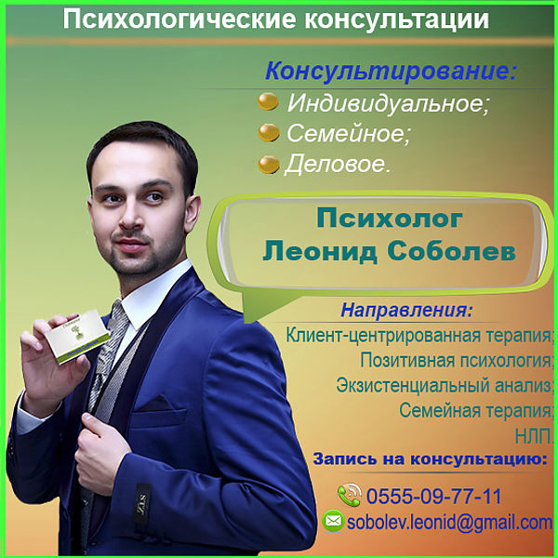

Рисунок 7 – Реклама психологических услуг №7
На Рисунке 8 мы можем заметить достаточно распространённую рекламу не только в сфере психологии. Подобного рода рекламы используют для разного рода услуг салонно-парикмахерского бизнеса и т.д. Всю рекламную брошюру занимает большой текст жёлтого и белого цвета. Описан спектр услуг. Также отмечены детали предоставления услуг не только для детей и для супружеских пар и т.д.
Брошюра выполнена в спокойных голубых оттенках, не бросается в глаза. Достаточно большими буквами указан телефон. Стоит заметить, что на данной брошюре, так как и на Рисунке 6, нет фотографии психолога, который будет проводить консультацию. А также, что достаточно важно, нет имени.
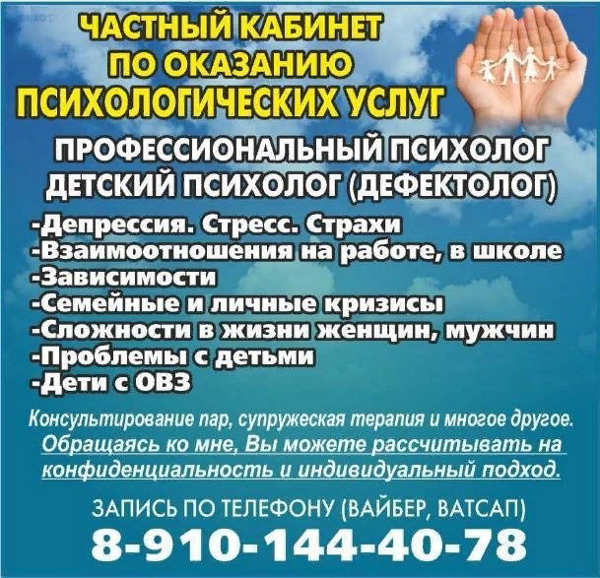
Рисунок 8 – Реклама психологических услуг №8
Итак, мы изучили восемь брошюр, в которых содержится реклама психологических услуг. Обобщая всё вышенаписанное, мы можем сделать вывод о том, что в рекламе также наблюдаются стереотипные образы психологов, как и в кинематографе. Но стоит заметить, что в рекламе мы наблюдаем положительный образ психолога, нежели в кинематографе. Во-первых, проанализированные нами кинокартины отражали, как правило, «строгих» людей, которые в какой-то момент могли резко ответить клиенту или вести себя не так, как предполагает профессия психолога.
Во-вторых, в рекламе мы наблюдаем, как правило, улыбчивых специалистов. Можно предположить, что так психологи пытаются показать себя с хорошей стороны и этот положительный образ, конечно же, будет привлекать клиентов.
Таким образом, наша гипотеза о том, что в кинофильмах чаще демонстрируется отрицательный образ психолога, а в рекламной продукции чаще представлен положительный образ психолога – подтвердилась.

ЗАКЛЮЧЕНИЕ
Стереотипы оказывают огромное влияние как на самого человека, так и на все сферы его жизни. Ежедневно огромное количество людей так или иначе сталкивается со стереотипами не только с точки зрения жизненных аспектов, но и с точки зрения каких-либо профессий. Что может значительно влиять на мнение человечества о той или иной профессии как в негативном, так и в положительном аспекте.
Мы выяснили, что зачастую стереотипы складываются из-за не знания чего-либо. В данном случае, стереотипы о психологах и психологии в целом, складываются из-за малой осведомлённости наших граждан о психологии и специалистах в этой области.
Нам также удалось выяснить, что стереотипы несут в себе неверную информацию и иногда далеки от реальности. В случае с психологами, анализ научных статей, в которых описывались эксперименты, позволил нам понять, что у большинства людей сложился неверный образ психолога, как в положительном, так и в негативном ключе.
Однако, стоит заметить, что с каждым годом психология набирает всё большую популярность в России и постсоветских странах,. Это даёт нам основание предположить, что в будущем у какой-то части населения может поменяться мнение, относительно психологов. И, возможно, это поспособствует дальнейшему росту обращений людей к психологам.
Также, нам удалось выделить один из самых распространённых стереотипов о психологе – это мужчина или женщина в строгом костюме, как правило, в очках, с блокнотом и ручкой в руках. Обычно «стереотипный психолог» принимает клиентов в собственном кабинете, сидя на огромном кожаном кресле, сдержанно разговаривает с клиентами, задаёт какие-то странные вопросы с непроницаемым взглядом и постоянно что-то пишет в своём блокноте. И именно этот образ зачастую можно наблюдать в фильмах.
Удалось также ознакомиться с теоретико-методологическим подходом Е. А. Петровой и выделить компоненты имиджа психолога, а именно: форма лица, габитус, костюм, прическа, жесты, мимика.
Анализ научной литературы, научных статей, фильмов и рекламы, позволил в полной мере изучить разное виденье образа психолога, как с точки зрения экспериментов, которые проводились в реальности с участием населения нашей страны и постсоветских стран, так и с точки зрения творческих людей, а именно, режиссёров кинокартин.
В нашем исследовании мы выяснили, что в связи с увеличением экранного времени в фильмах, которое отводится образу психолога, у людей сложился некий стереотипный образ о данных специалистах, что в той или иной степени вводит зрителей в заблуждение.
И исходя из проанализированных нами фильмов, мы можем, в большей степени, наблюдать отрицательный образ психолога или образ, который, так или иначе, не соответствует действительности. В то время как в рекламе демонстрируется положительный образ психолога.
Гипотеза нашего исследования о том, что в кинофильмах чаще демонстрируется отрицательный образ психолога, а в рекламной продукции чаще представлен положительный образ психолога, подтвердилась благодаря анализу найденных на просторах интернета фильмов и рекламы.
Данная тема всё также остаётся актуальной, так как современный кинематограф не стоит на месте, а рекламы с каждым годом становится только больше, что даёт возможность другим исследователям изучить образы психологов уже в других кинокартинах и рекламной продукции.

Список литературы
1 Андреева Г.М. Социальная психология. – М.: Аспект Пресс, 1999. – 375 с.
2 Боздажиев В.Л. Имидж психолога. – М.: Издательство «Академия Естествознания», 2009. – 219 с.
3 Елисеева О.О. Профессиональный имидж психолога-консультанта [Электронный ресурс] / О.О. Елисеева // Преподаватель ХХI век – 2011. – №2. – Режим доступа: http://prepodavatel-xxi.ru/. – Загл. с экрана
4 Кавецкий, И.Т. Стереотипы в представлениях о профессиональной деятельности психологов [Электронный ресурс] / И.Т. Кавецкий, С.А. Беляев, И.А. Коверзнева // Инновационные образовательные технологии – 2011. – №4. – Режим доступа: http://www.vashpsixolog.ru. – Загл. с экрана
5 Кочюнас Р. Основы психологического консультирования. – М.: Академический проект, 1999. – 240 с.
6 Лебедев-Любимов А. Психология рекламы. – СПб.: Питер, 2002. – 368 с.
7 Литвак М.Е. Профессия – психолог. – Ростов н/Д: Феникс, 1999. – 352 с.
8 Лютова С.Н. Социальная психология личности. – М.: МГИМО (У) МИД России, 2002. –176 c.
9 Майерс Д. Социальная психология: Интенсивный курс. – М.: Прайм-Еврознак; Олма-Пресс, 2004. – 510 с.
10 Мэй Р. Искусство психологического консультирования. – М.: ЭКСМО-Пресс, 2002. – 91 с.
11 Ослон, А. Уолтер Липман о стереотипах: выписки из книги. – 2006. – №4. – 125 – 141 с.
12 Петровский А.В. Психологический лексикон. – М.: ПЕР СЭ, 2005. – 251 с.
13 Прохоров А.М. Большой энциклопедический словарь. – М.: Советская энциклопедия, 1993. – 1632 с.
14 Семечкин Н.И. Социальная психология часть 2. – Владивосток: Издательство Дальневосточного университета, 2001 г. – 133 с.
15 Стасенко В.Г. Профессия психолог в современном мире. – Международный институт компьютерных технологий, кафедра психологии и педагогики, Воронеж, 2010. – 78 с.
16 Шадриков В.Д., Мир внутренней жизни человека. - М.: Университетская книга, Логос, 2006. – 392 с.
17 Шибутани Т. Социальная психология. – М.: Прогресс, 1969. – 534 с.
18 Ядов В.А. Идеология как форма духовной деятельности. – Ленинград : Изд-во Ленингр. ун-та, 1961. – 122 с.

